Rapport d’essais

Prénom, nom :

Rachel Silencieux

Présenté à :

Dominic Légaré

Nom du jeu :

Jeu de calcul

Date de remise :

Vendredi 24 mai 2024

**Guide de conception :**

**Description du jeu** :

* Ce jeu de calcul vise à tester la rapidité des joueurs en résolvant un maximum d’opérations mathématiques dans un temps limité.

**L’équation**:

* Chaque section de l’équation est contrôlée par les touches du clavier de l’ordinateur, permettant aux joueurs de générer leur propre calcul en choisissant les chiffres et les opérateurs.

**Le but :**

* Le but est d’obtenir le plus de points possibles en une minute. Si le joueur donne une mauvaise réponse, son score et la minuterie seront réinitialisés.

**Principe de base**

**Rôle du joueur :**

L’utilisateur qui interagit avec le jeu et résout les opérations mathématiques.

**Le serveur du jeu :**

L’infrastructure en ligne qui gère les données de jeu et le déroulement de la partie.

**Le client de jeu :**

Le fichier HTML5 « mainPage.html » exécuté sur le Chromecast, permettant l’accès au jeu et l’interaction avec celui-ci via un écran connecté.

**Actions possibles :**

L’utilisateur peuvent effectuer les actions suivantes :

**Prendre contrôle de l’équation avec les touches du clavier :**

* Le joueur peut générer le premier chiffre, le signe d’opération et le deuxième chiffre à l’aide des touches « arrow up » et arrow down »
* Se déplacer entre les sections avec les touches « arrow right » et « arrow left ».

**Gagner des points :**

* Le joueur gagne des points en fonction de la rapidité durant le temps imparti.

**États possibles :**

Le jeu de calcul peut de trouver dans les états suivants :

**Session de jeu en cours :**

* Le joueur est en train de résoudre des problèmes mathématiques sur l’écran connecté via Chromecast.

**Arrêt de la diffusion du jeu :**

* Le joueur peut mettre fin à la transmission du jeu depuis l’appareil source vers l’écran connecté via Chromecast.

**Liste des contrôles**

**Personnaliser son opération** : Permet au joueur de choisir l’équation qu’il souhaite résoudre.

**Saisir les réponses** : Utiliser les touches « arrow up » et « arrow down » pour entrer la réponse à l’opération mathématique.

**Limitations des contrôles :**

**Compatibilité du Chromecast :**

* Le jeu nécessite un Chromecast pour être utilisé sur un écran connecté. Important de mettre le jeu en plein écran pour être capable de jouer.

**Compatible avec un navigateur web :**

* Si l’utilisateur n’a pas de Chromecast, il peut quand même jouer au jeu de calcul via un navigateur web.

**Mes maquettes :**

**Page mainPage.html**

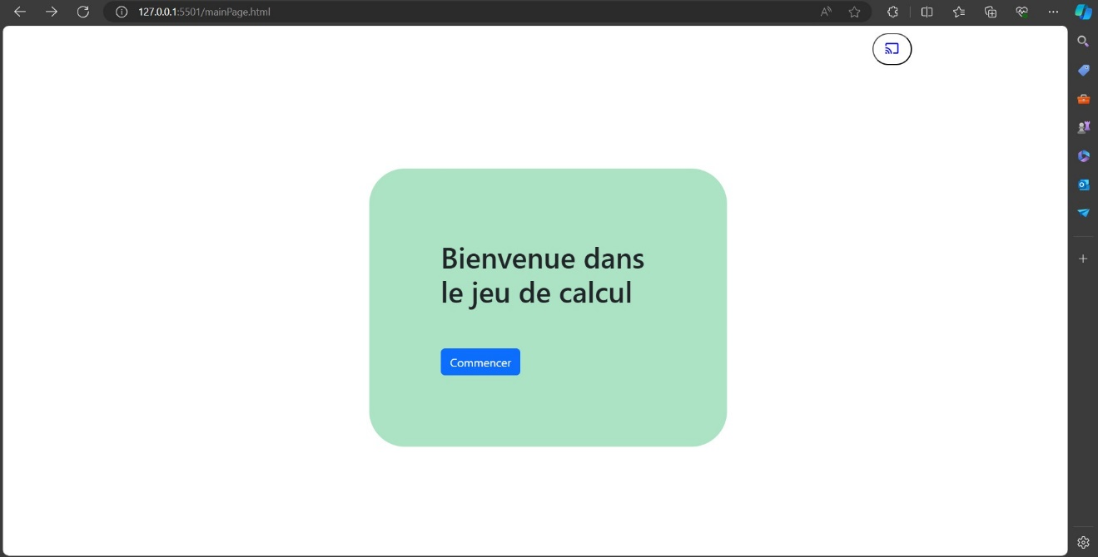

**Page sender.html**

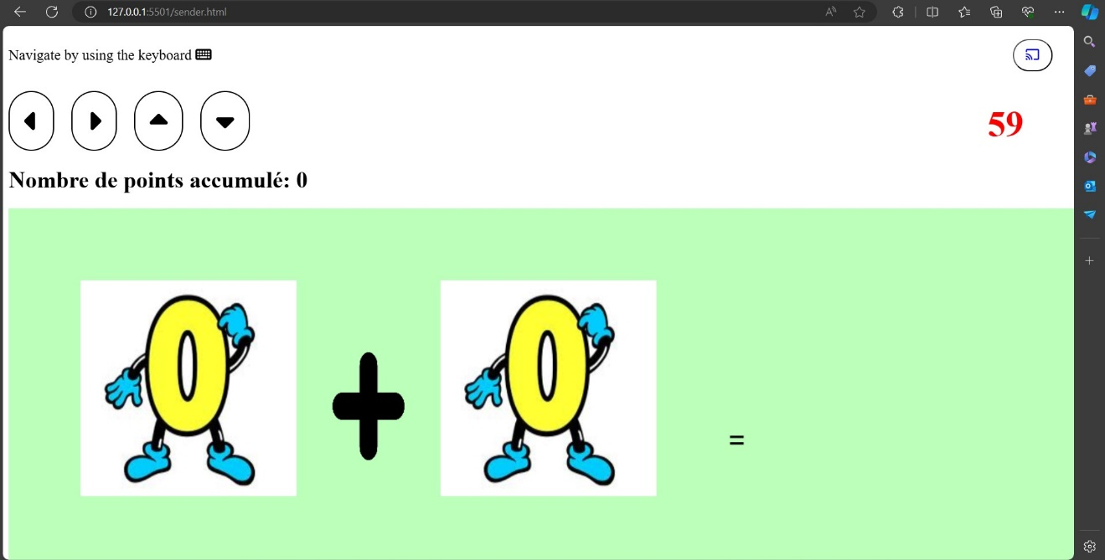

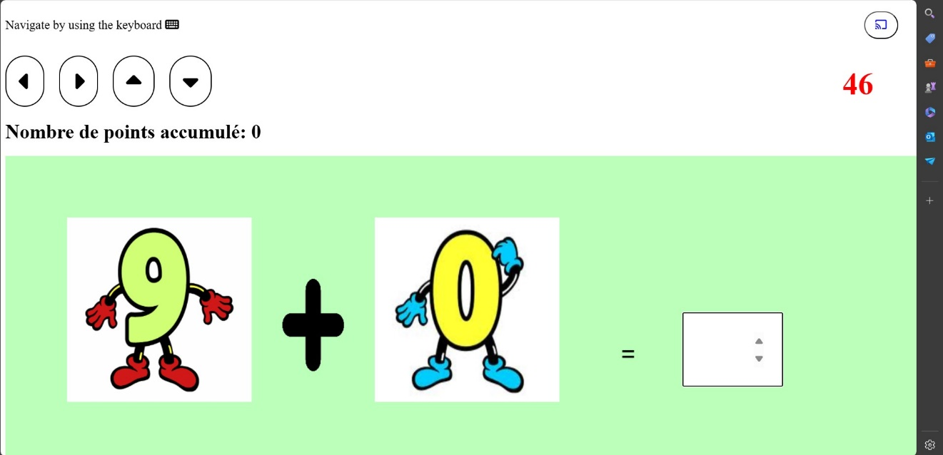

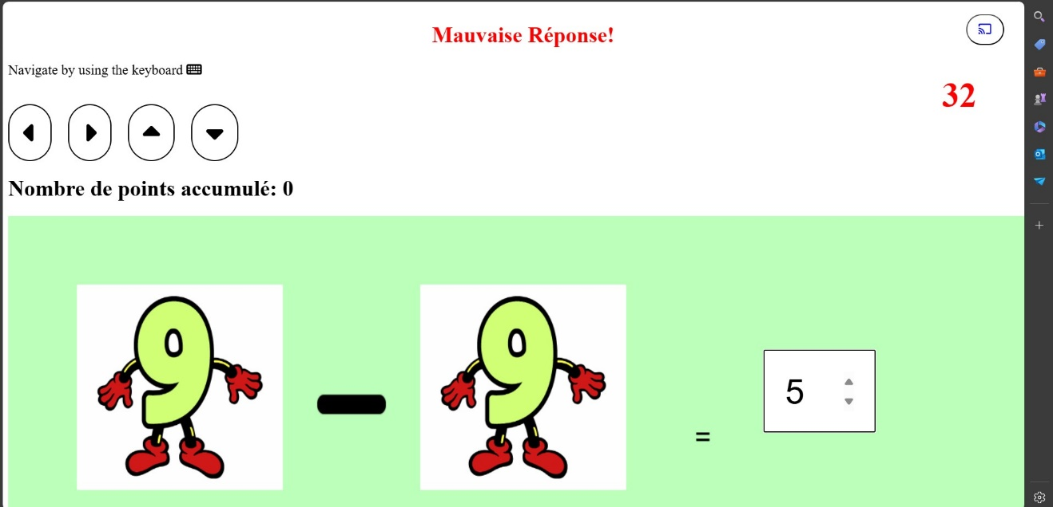

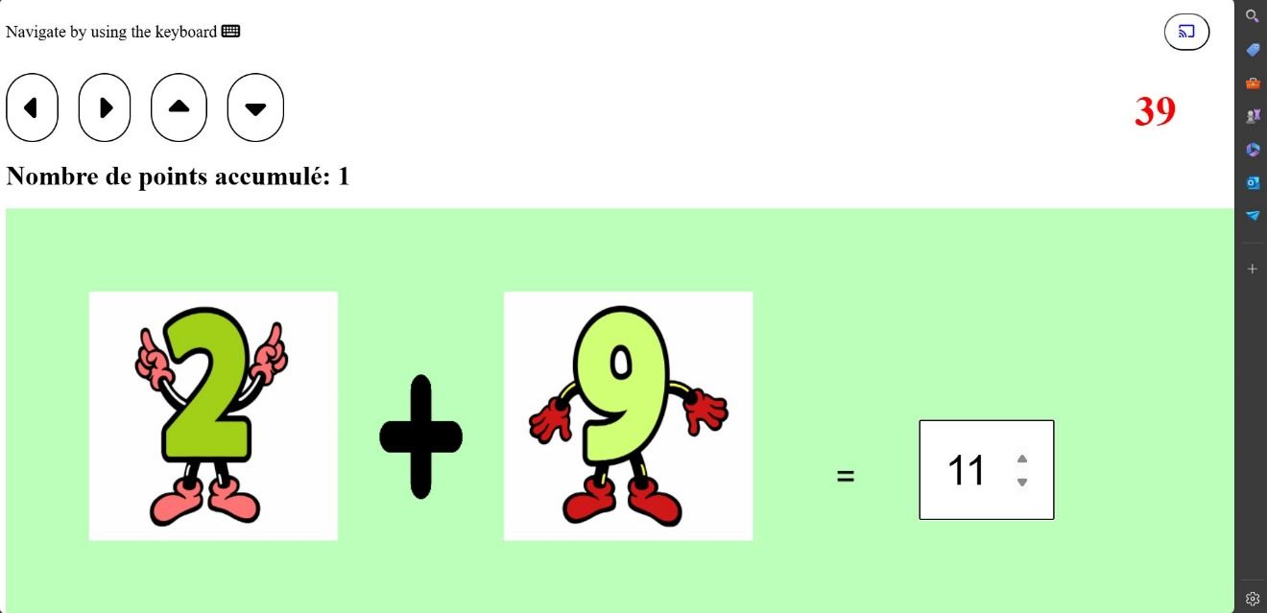

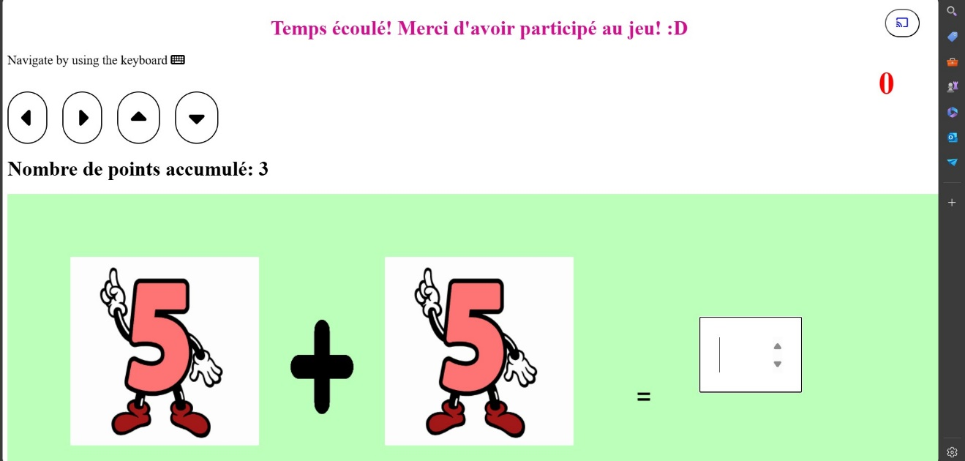

**Le test de cinq secondes :**

Les 3 questions posées sont les suivants :

1. Quelle impression ce site vous a-t-il donné?
2. Qu’avez-vous retenu?
3. Qu’elle élément du jeu attire votre attention le plus?

Note observateur 1 :

1. Ma première impression était normale, je savais ou me rendre sans instruction pour débuter le jeu.
2. Il y avait des images de nombres que je pouvais changer et dire le résultat sur le côté, j'étais un peu confuse sans les instructions.
3. Les images choisis et les couleurs sont vraiment dynamiques, cela a vraiment retenu mon attention.

Note observateur 2 :

1. L’esthétique du jeu est simple, mais sans les explications on ne peut pas comprendre le but du jeu.
2. Il faut qu’en une minute je puisse accumuler des points
3. Les images m’intéressent beaucoup. Elles sont rigolotes.

Note observateur 3 :

1. Le jeu est bien fait.
2. Je trouve que ce site est clair et facile à comprendre.
3. Le gros plan avec les numéros a attiré mon attention.

**Mon objectif :**

**Mon objectif est de s’assurer que les utilisateurs peuvent facilement se repérer et comprendre comment manipuler les chiffres et les opérations grâce au guide déjà intégré en haut de la page du jeu.**

**Mon hypothèse :**

* Si j’ajoute un guide en haut de la page du jeu, alors les utilisateurs se repéreront plus facilement, parce que le guide fournira des instructions claires sur la manipulation des chiffres et des opérations.
* Si j’ajoute une minuterie, alors les utilisateurs vont prendre conscience que leur temps est limité, parce qu’ils devront accumuler le plus de points possibles en seulement une minute.

Les scénarios :

**Pour commencer les tâches, il faut tout d’abord se rendre à la page d’accueil qui se nomme « mainPage.html ».**

|  |  |  |  |  |
| --- | --- | --- | --- | --- |
|  | **Objectif** | **Scénario-Tâche** | **État final** | **Fonctionnalité** |
| **Tâche 1** | **Connexion au Chromecast** | Faites une clique droite de la souris et caster le jeu dans un écran connecté. | Le jeu est affiché à l’écran connecté. | Connecter au Chromecast. |
| **Tâche 2** | **Ouvrir la page du jeu** | Cliquez sur le bouton commencer | La page du jeu va être afficher | Diriger vers la page du jeu. |
| **Tâche 3** | **Générer la première image** | Faites une touche en bas pour choisir votre premier chiffre | La première image va changer.  **Le champ du saisis utilisateur va apparaître. \*\*** | Touche du clavier ‘Arrow down’ |
| **Tâche 4** | **L’utilisateur doit savoir qu’il se trouve à la deuxième section** | Faites une touche à droite pour passer à la deuxième section de l’équation**. Le signe d’opération** | Le joueur va être dans la section de l’opérateur. | Touche du clavier ‘Arrow right’ |
| **Tâche 5** | **Générer le signe d’opération** | Faites une touche en bas pour choisir votre opération. | L’opération va changer. | Touche du clavier ‘Arrow down’ |
| **Tâche 6** | **Le joueur doit savoir qu’il se trouve à la troisième section.** | Faites une touche à droite pour passer à la troisième section qui est le deuxième chiffre. | Le joueur va être dans la section de la deuxième image. | Touche du clavier ‘Arrow right’ |
| **Tâche 7** | **Générer la deuxième image.** | Faites une touche en bas pour changer le chiffre. | La deuxième image va changer | Touche du clavier ‘Arrow down’ |
| **Tâche 8** | **Le joueur doit savoir qu’il se trouve à la quatrième section.** | Faites une touche à droite pour passer à la quatrième section qui est le saisis d’utilisateur. | Le joueur va être dans la section pour choisir sa réponse. | Touche du clavier ‘Arrow right’ |
| **Tâche 9** | **Le joueur doit être en mesure de choisir sa réponse sans difficulté.** | Faites une touche en bas ou en haut pour chercher la réponse de l’équation. | Le joueur doit avoir trouvé la réponse. | Touche du clavier ‘Arrow down et Arrow up’ |
| **Tâche 10** | **Le point doit être affiché s’il a réussi. Sinon, un message d’erreur doit être affiché s’il a obtenu la mauvaise réponse.** | Toujours sur votre claver, cliquez sur la touche ‘Entrer’ | Si le joueur a eu une bonne réponse, 1 point va apparaître dans le champ **« Nombre de points accumulés »,** sinon, s’il a obtenu une mauvaise réponse, un message en rouge va être affiché disant **« Mauvaise réponse »** et le jeu va recommencer. | Touche du clavier ‘Enter’ |

Points à souligner :

**Pour changer votre équation, vous pouvez faire une clique gauche pour revenir à la section que vous désirez changer. Sinon, vous pouvez aussi faire une clique haut pour revenir au chiffre ou à l’opérateur précédent.**

**Exemple : Si vous désirez changer la première image, faites 3 fois la touche gauche.**

**Grille d’évaluation**

|  |  |  |  |
| --- | --- | --- | --- |
| **Tâche** | **Notes – Observateur 1** | **Notes – Observateur 2** | **Notes – Observateur 3** |
| **#d’erreur** | Elle pensait que c’était avec le clavier qu’elle devait saisir la réponse des images, et avec la souris pour changer images.  Elle était confuse, parce qu’elle ne voyait pas le minuteur sachant qu’elle avait ouvert la page à moitié.  Elle trouve que les couleurs et les images sont clairs aussi, seulement les boutons sur le haut en diraient on peut actuellement les cliquer.  **Note de mon jeu : 7/10**  **Temps total : 02.26.52.**  **Nombre d’erreurs : 2 erreurs**  **Nombre d’équations réussis : 6**  **Nombre de confusions : 1** | Quand elle fait un click droit ou gauche, elle ne peut pas savoir dans quelle section elle se trouve. Aussi, quand elle envoyait sa réponse et voulut changer d’équation, il y avait des bugs pouvant ne pas la changer.  Quand on a la bonne réponse, le point est affiché automatiquement.  **Note du jeu : 6/10**  **Temps total : 1.53.08**  **Nombre d’erreurs : 2**  **Nombre d’équations réussis : 2**  **Nombre de confusions : 1** | Elle trouve le jeu super bien, la seule erreur est le responsive qui n’est pas adaptable à son écran.  Elle n’a eu aucune confusion.  Elle a réussi à tout faire dans difficulté.  L’application est utile pour les primaires, par exemple, pour apprendre les mathématiques.  **Note du jeu : 8/10**  **Temps total : environ 3 min**  **Nombre d’erreurs : 1**  **Nombre d’équations réussis : 9**  **Nombre de confusions : 0** |
| **# de confusion** |
| **Taux de succès** |
| **Temps total** |  |  |  |

**Mon rapport :**

**L’objectif as-tu été atteint?**

* Mon objectif a partiellement été atteint, car deux observatrices ont été en mesure de se repérer et manipuler les touches du clavier pour générer d’autres sections. Une autre n’a pas eu la même facilité que les autres, donc a eu du mal à gérer le jeu.

**Qu’est-ce qu’il faut améliorer?**

* Ce qu’il faut améliorer sont les pointages des sections. Par exemple, mettre de la couleur autour des images, mettre une indication qui montre à quelle section on se trouve etc.